Психологические игры с детьми

Психологическая игра – это, как и сказка, очень близкое и тесное взаимодействие с миром ребенка. Психологические игры необходимы ребенку как элемент включения его в работу, а также снятия скованности и напряжения.
В игре дети учатся, в игре взрослеют и набираются опыта, игра позволяет им выразить свои страхи и комплексы. Игра используется для диагностики детских проблем и для психологической помощи детям в сложных ситуациях.
Некоторые игры сами родители могут использовать для помощи ребенку:
- в его личных проблемах
- для укрепления доверия
- для развития взаимопонимания и успешного взаимодействия
Существует множество самых разнообразных игр. Предназначение игры – не только поддержание детского веселья и заинтересованности, но и развитие того или иного ребенка физически, психологически, интеллектуально и т. д. Дети, конечно, не задумываются о том, что игры значительно способствуют их развитию и воспитанию. Они просто играют, получая от этого истинное удовольствие и наслаждаясь счастливыми часами детства. Все это просто замечательно и естественно.
В игре создается свой собственный мир, в котором проблемы раскладываются по полочкам, им находятся решения, моделируется жизненная ситуация и закладывается стереотипное поведение, для данного случая. Для взрослого главное в такой игре одобрять все, что делает ребенок, комментировать его действия, переводя с языка эмоций, облекать в слова ощущения. У ребенка слишком маленький словарный запас и прочные табу на отрицательные эмоции (все мы считаем себя хорошими), поэтому ему необходимо помочь сказать страшные слова: Ты злишься, Ты обиделся, Ты возмущен, Ты боишься.
Ребенок старается быть ХОРОШИМ, не всегда точно представляя себе, что включает это понятие. ХОРОШИЙ – это значит, мама улыбается, все довольны, гладят по голове, не наказывают и не ругают. Ребенку необходимо подтверждение своей хорошести, и в игре из любой ситуации можно вывести его победителем, т.е. ХОРОШИМ.
В игре ребенок может сказать все, что его волнует. Персонаж в психологической игре, например, зайчик – это не мама, не воспитатель, не учитель. Он не ставит оценку: хорошо - плохо, правильно - неправильно. Ему на ушко можно рассказать все тайны, пожаловаться на детей в песочнице, которые обидели, помечтать о том, каким ты будешь суперменом. Пусть при этом зайчик сидит на руке у мамы или психолога, но он не проболтается. Он одобряет, соглашается и сочувствует. Он такой же, он — СВОЙ, он – Я.
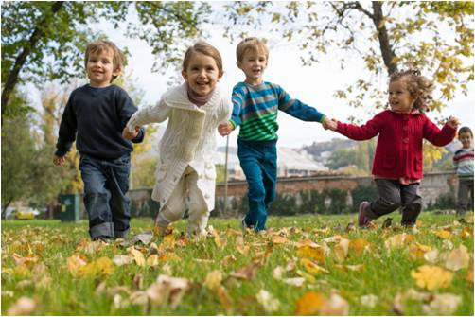
В психологической игре также необходимы образы ЧУЖОГО и отрицательного персонажа. Конкретный враг необходим, он должен иметь лицо, чтобы можно было на него накричать, ударить, высказать претензии и проявить агрессию.
Играйте в психологические игры, и тогда и ваши дети и вы будете победителями.
Бартули С.С. – педагог дополнительного образования

